LAB2-1050080080-Phạm Đại Trí

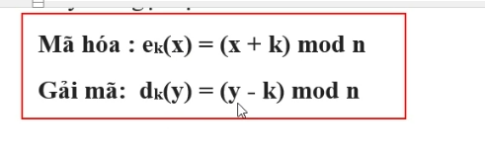  
Để giải mã bản mã Y = ZAFTUZSUYBAEEUNXQ với K = 12 theo phương pháp mã hóa Caesar, ta cần dịch lùi 12 ký tự cho mỗi chữ cái.

1. A trở thành O

2. B trở thành P

3. C trở thành U

4. D trở thành S

5. E trở thành S

6. F trở thành T

7. G trở thành U

8. H trở thành V

9. I trở thành W

10. J trở thành X

11. K trở thành Y

12. L trở thành Z

13. M trở thành A

14. N trở thành B

15. O trở thành C

16. P trở thành D

17. Q trở thành E

18. R trở thành F

19. S trở thành G

20. T trở thành H

21. U trở thành I

22. V trở thành J

23. W trở thành K

24. X trở thành L

25. Y trở thành M

26. Z trở thành N

Áp dụng quy tắc này cho chuỗi:

- Z → N

- A → O

- F → T

- T → H

- U → I

- Z → N

- S → G

- U → I

- Y → M

- B → P

- A → O

- E → S

- E → S

- U → I

- N → B

- X → L

- Q → E

Vậy bản rõ sau khi giải mã là: **NOTHINGISIMPOSSIBLE**.

* H = 8
* E = 5
* N = 14
* G = 7
* A = 1
* P = 16
* N = 14
* H = 8
* A = 1
* U = 21
* V = 22
* A = 1
* O = 15
* C = 3
* H = 8
* I = 9
* E = 5
* U = 21
* T = 20
* H = 8
* U = 21
* B = 2
* A = 1
* Y = 25

Chuyển đổi dãy chữ cái thành dãy số:

**8 5 14 7 1 16 14 8 1 21 22 1 15 3 8 9 5 21 20 8 21 2 1 25**.

1. Nêu biện pháp phòng tránh; các cách phát hiện Keylogger trên máy tính - điện

thoại  
  
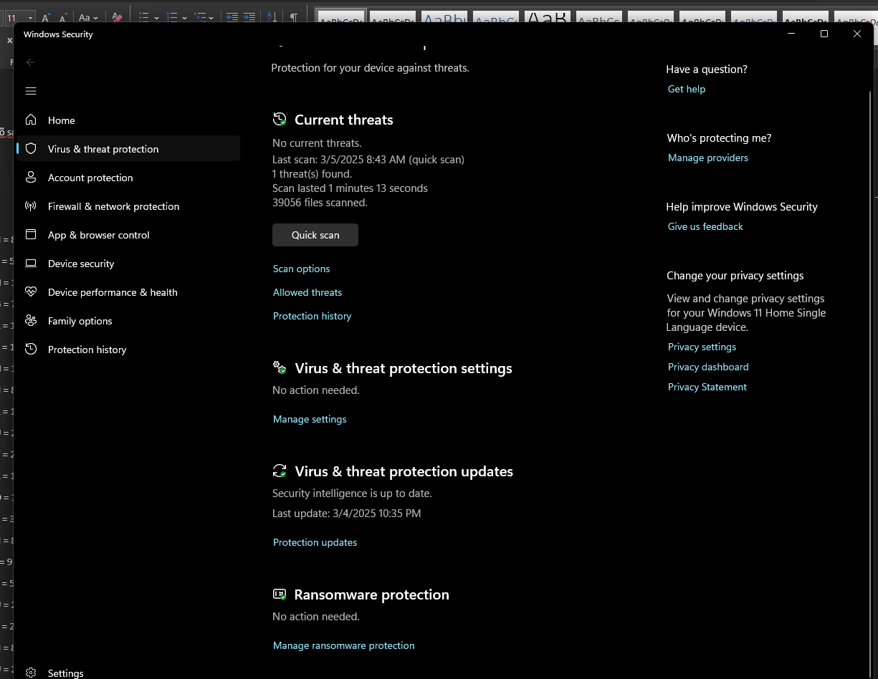

quick scan

* Action on virus
* Remove virus

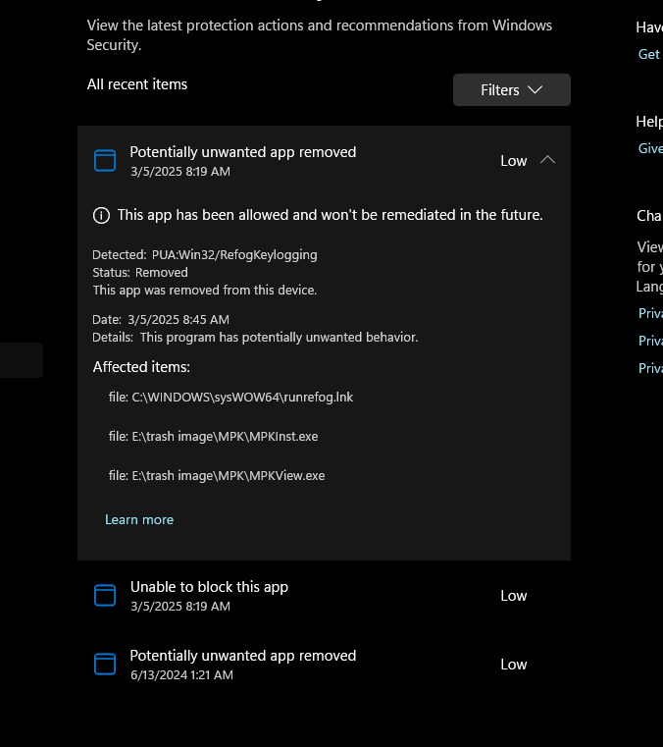

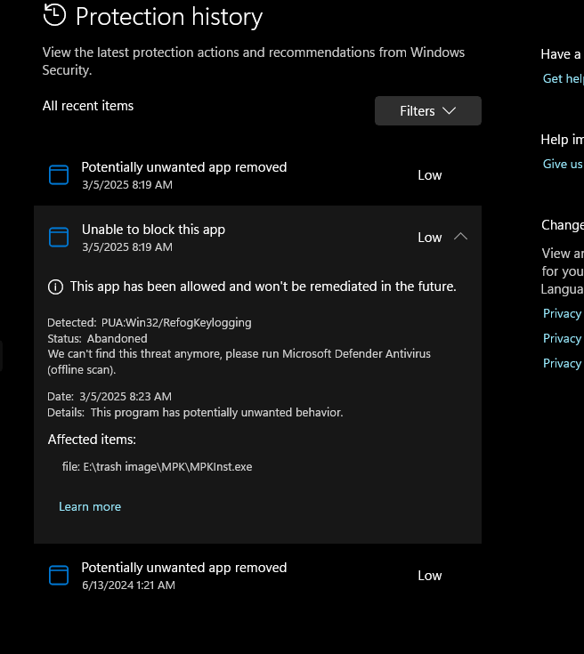

**Cac phan mem Software Keyloggers**

windown

**Spyrix Free Keylogger**

**Kidlogger**

**KeyGrabber**

**PS/2 Keyloggers**

**Mobile**

**FlexiSPY**

**Hoverwatch**

**mSPY**